Universidade de São Paulo
Faculdade de dIReITO de Ribeirão Preto

nome COMPLETO do autor

Título completo do trabalho (incluindo subtítulo se houver)
(em letras minúsculas, com exceção da 1ª letra e dos nomes próprios e científicos)

v. 1 (número do volume se houver mais de um)
Ribeirão Preto
2016

nome COMPLETO do autor

Título completo do trabalho (incluindo subtítulo se houver)
(em letras minúsculas, com exceção da 1ª letra do título e dos nomes próprios e científicos)
v. 1 (número do volume se houver mais de um)
Versão Original / Versão Corrigida

Dissertação apresentada ao Programa de Pós-Graduação em Direito da Faculdade de Direito de Ribeirão Preto da Universidade de São Paulo para obtenção do título de Mestre em Ciências.
Área de Concentração: Desenvolvimento no Estado Democrático de Direito
orientador: Prof. Dr. Coorientador (se houver): Prof. Dr.

Ribeirão Preto
2016

(DEVE SER IMPRESSO NO VERSO DA PÁGINA DE ROSTO)

Esta página corresponde à ficha catalográfica, que deve ser elaborada e gerada a partir do formulário disponível em <http://www.direitorp.usp.br/biblioteca/suporte-pesquisa/ficha-catalografica/> e, em seguida, deve ser inserida no trabalho final.
Dica de editor de PDF online: SmallPDF (<https://smallpdf.com/pt>).

FOLHA DE APROVAÇÃO
(Elemento obrigatório - a folha de aprovação deve ser digitalizada após ser assinada pela banda e inserida na versão final do trabalho em PDF)

Nome: SOBRENOME, Nome do autor
Título: Título do trabalho: subtítulo do trabalho

Dissertação de Mestrado apresentada ao Programa de Pós-Graduação em Direito da Faculdade de Direito de Ribeirão Preto da Universidade de São Paulo para obtenção do título de Mestre em Ciências - Área de Concentração: Desenvolvimento no Estado Democrático de Direito.

Aprovado em:

Banca Examinadora

Prof. Dr. ____________________________Instituição: ______________
Julgamento: _________________________ Assinatura: ______________

Prof. Dr. _____________________________Instituição: ______________
Julgamento: _________________________ Assinatura: ______________

Prof. Dr. ____________________________Instituição: ______________
Julgamento: _________________________ Assinatura: ______________

DEDICATÓRIA

Elemento opcional - Texto no qual o autor do trabalho oferece homenagem ou dedica o seu trabalho a alguém.

AGRADECIMENTOS

Elemento opcional - os agradecimentos devem ser dirigidos àqueles que contribuíram de maneira relevante à elaboração do trabalho, restringindo-se ao mínimo necessário, como instituições (CAPES, CNPq, empresas ou organizações que fizeram parte da pesquisa) e pessoas (profissionais, pesquisadores, orientadores etc.).
Exemplo:
"O presente trabalho foi realizado com apoio da Coordenação de Aperfeiçoamento de Pessoal de Nível Superior - Brasil (CAPES) - Código de Financiamento 001”
Para os trabalhos que receberam financiamento da FAPESP, o agradecimento deverá incluir a seguinte frase: “processo nº aaaa/nnnnn-d, Fundação de Amparo à Pesquisa do Estado de São Paulo (FAPESP)” OU “grant nº aaaa/nnnnn-d, São Paulo Research Foundation (FAPESP)” (FAPESP, [2018?]).

Epígrafe (elemento opcional): É um item onde o autor apresenta a citação de um texto que seja relacionado com o tema do trabalho, seguido da indicação de autoria do mesmo. O texto deve iniciar no meio da página e ser alinhado à direita

Nome do autor da epígrafe

RESUMO
SOBRENOME, Nome. Título do trabalho: subtítulo quando houver. ANO. 00 f. Dissertação/Tese (Mestrado/Doutorado) - Faculdade de Direito de Ribeirão Preto, Universidade de São Paulo, Ribeirão Preto, ANO.
Elemento obrigatório - escreva aqui seu resumo respeitando este formato, em parágrafo único, sem recuo, usando de 150 a 500 palavras, conforme ABNT NBR 6028. Consulte a norma para mais informações sobre resumos.
Palavras-chave: Palavra-chave. Palavra-chave. Palavra-chave.
(As palavras-chave devem ser atribuídas, preferencialmente, de acordo com o Vocabulário Controlado do SIBi/USP - <http://vocabusp.sibi.usp.br/vocab/>).
ABSTRACT
SOBRENOME, Nome. Título do trabalho em inglês: subtítulo quando houver. ANO. 00 f. Dissertação/Tese (Mestrado/Doutorado) - Faculdade de Direito de Ribeirão Preto, Universidade de São Paulo, Ribeirão Preto, ANO.
Elemento obrigatório - escreva aqui seu abstract usando as mesmas normas do resumo em língua vernácula.
Keywords: Keyword. Keyword. Keyword.
LISTA DE ILUSTRAÇÕES

Figura 3 - Praça Argentina.......................................................................................................3

Elemento opcional – recomenda-se quando há muito uso no trabalho. Relação de cada figura de acordo com a ordem em que aparecem no texto, devendo apresentar: palavra designativa, acompanhada do número de ocorrência no texto (algarismos arábicos) e título.
DICA:
Veja no link sugerido ou busque outros tutorais na internet para ver como fazer as listas automaticamente - <https://www.techtudo.com.br/dicas-e-tutoriais/noticia/2012/10/aprenda-inserir-um-indice-de-figuras-no-word.html>.

LISTA DE TABELAS

Tabela 1: Preços de alimentos em dólares de 1900-1952 a 1995-1997 3

Elemento opcional – recomenda-se quando há muito uso no trabalho. Relação de cada tabela de acordo com a ordem em que aparecem no texto, devendo apresentar: palavra designativa, acompanhada do número de ocorrência no texto (algarismos arábicos) e título.
DICA:
Veja no link sugerido ou busque outros tutorais na internet para ver como fazer as listas automaticamente - <https://www.techtudo.com.br/dicas-e-tutoriais/noticia/2012/10/aprenda-inserir-um-indice-de-figuras-no-word.html>

LISTA DE ABREVIATURAS E SIGLAS

ABNT - Associação Brasileira de Normas Técnicas

Elemento opcional – recomenda-se quando há muito uso no trabalho. Consiste na relação alfabética das abreviaturas e siglas utilizadas no texto, seguidas das palavras ou expressões correspondentes grafadas por extenso.
DICA:
Desenvolva a lista no Excel, em duas colunas, e cole aqui em formato de tabela para que fique corretamente alinhada. Em seguida, use a opção de linhas transparentes na tabela.

SUMÁRIO

INTRODUÇÃO 12
1. TÍTULO DO CAPÍTULO 13
1.1 Sub-Seção 1 13
1.1.1 Sub-seção 2 13
CONCLUSÃO 17
REFERÊNCIAS 18
APÊNDICES 19
ANEXOS 20

DICA:
Veja no link sugerido ou busque outros tutorais na internet para ver como fazer o sumário automaticamente - <https://www.techtudo.com.br/dicas-e-tutoriais/noticia/2015/09/como-criar-sumario-automatico-e-indice-analitico-no-microsoft-word.html>.

INTRODUÇÃO

Escreva aqui seu texto. Respeitando este formato: fonte Times New Roman, tamanho 12, espaçamento 1,5 cm entre as linhas, exceto nas citações diretas com recuo (4 cm) e notas do rodapé.
Importante: somente a partir da introdução numeram-se as páginas do trabalho; as páginas devem ser contadas a partir da folha de rosto. Os elementos pré-textuais devem iniciar no anverso da folha, com exceção da ficha catalográfica, que deve vir no verso da folha de rosto. Os elementos textuais e pós-textuais devem ser impressos em frente e verso.
DICA:
Ver como inserir paginação conforme indicado, de forma automática, em tutoriais disponíveis na internet.

1. TÍTULO DO CAPÍTULO

Seguir a formatação anteriormente citada. As margens já estão espelhadas.

1.1 Sub-seção 1

Modelo para formatação de títulos acima. Em caso de dúvidas, consultar tutoriais disponíveis na internet.

1.1.1 Sub-seção 2

EXEMPLOS DE TABELA E ILUSTRAÇÕES
Consultar outros exemplos de ilustrações e tabelas etc. nas Diretrizes para Teses e Dissertações USP 2020 – a partir da p. 17 do manual.
- As ilustrações compreendem desenhos, esquemas, fluxogramas, fotografias, gráficos, mapas, organogramas, plantas, quadros, retratos e outros.
- Sua identificação aparece na parte superior, precedida da palavra designativa, seguida de seu número de ordem de ocorrência no texto, e o respectivo título explicativo de forma breve e clara.
- Após a ilustração, na parte inferior, indicar a fonte consultada (elemento obrigatório, mesmo que seja produção do próprio autor), com fonte menor que a do texto.
- A referência completa deve constar no item Referências.

Tabela 1: Preços de alimentos em dólares de 1900-1952 a 1995-1997
ALIMENTO | 1950-1952 | 1995-1977 | VARIAÇÃO PERCENTUAL
Trigo | 427,6 | 159,3 | -62,7
Arroz | 789,7 | 282,3 | -64,2
Sorgo | 328,7 | 110,9 | -66,2
Milho | 372,0 | 119,1 | -68,0
Fonte: Sen (2000, p. 240).

Quadro 1: Comparativo de competitividade
EMPRESA | PRINCIPAL MATÉRIA-PRIMA | ALTERNATIVAS DE SUPRIMENTOS PARA A PRINCIPAL MATÉRIA-PRIMA | FLEXIBILIDADE
Copesul | Nafta | Disponibilidade de produto na Argentina | 45% condensado e GLP
Copene | Nafta | Alternativas Venezuela e Argélia | Inexistente
PQU | Nafta | Único fornecedor | Inexistente
Rio Polímeros | Etano | Único fornecedor | Inexistente
Baía Blanca | Etano | Projeto Mega / Única opção | Inexistente

Fonte: Freire e Jardim (2000, p. 78).

Gráfico 1: Acesso à internet 1999 – 2002
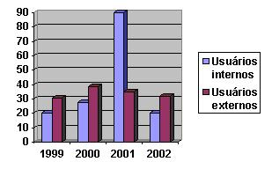
Fonte: Adaptado de Silva, Camargo Pires (2004).

EXEMPLOS BÁSICOS DE CITAÇÕES NO SISTEMA AUTOR-DATA
Consultar os demais modelos de citações e maiores detalhes nas Diretrizes para Teses e Dissertações USP 2020 – a partir da p. 46 do manual.

Citação direta:
Citações diretas de até 3 linhas, devem iniciar e terminar por aspas duplas. A indicação da fonte da citação pode estar inserida no texto ou após a citação.
Exemplo:
Segundo Castro (2001, p. 23): "Os deveres da conduta do anestesiologista constituem predicados importantes quando se quer avaliar a qualidade do procedimento."
ou
"A expressão 'furiosa' dessa estátua de que fala Rebelais, corresponde também à realidade." (BAKHTIN, 1987, p. 89).

Citação direta com mais de três linhas:
Deve ser destacada com recuo de 4 cm da margem esquerda, com letra menor que do que a utilizada no texto. Não se utilizam aspas. A indicação da fonte da citação pode estar inserida no texto ou após a citação.
Exemplo:
Sobre mercado financeiro, Fortuna (1996, p. 15) considera:
O mercado financeiro permite que um agente econômico qualquer, sem perspectivas de aplicação, em algum empreendimento próprio, da poupança que é capaz de gerar, seja colocado em contato com outro, cujas perspectivas de investimento superam as respectivas disponibilidades de poupança.

Citação indireta:
Não se utilizam aspas para esse tipo de citação, nem a(s) página(s) de onde foi extraída a ideia.
Exemplo:
A bíblia começou a ser escrita no ano 1.000 a.C. e foi finalizada em 100 d.C., com a morte do último apóstolo, São João, levando aproximadamente 1.150 anos para ser concluída (GHELLER, 1997).

Citação de citação:
A indicação da fonte é feita pelo sobrenome do autor da obra citada (não consultada), ano, seguido da expressão latina apud. Após, indica-se o sobrenome do autor da obra consultada, seguido do ano de publicação. Quando for citação direta incluir a(s) página(s) após a data de publicação, precedida de vírgula. Mencionar, em nota de rodapé, a referência do trabalho não consultado (abaixo). E nas Referências mencionar a referência completa da obra consultada.
Exemplo:
Citado por: apud
Segundo Marques e Ribeiro (2000 apud OLIVEIRA, 2001), o Serviço de Atenção Médico-Sanitário da Suécia tem uma tradição de mais de cem anos.

Exemplos com mais de um ator – convém indicar todos eles, separados por ponto-e-vírgula, podendo-se também utilizar et al.:
[...] (RAMOS; PESTANA, BORGES, 2014) e de acordo com os resultados obtidos na investigação [...]
Ramos, Pestana e Borges (2014), obtiveram os resultados de sua investigação [...]
[...] com o grupo de jovens (SENA et al., 2012).
Sena et al. (2012) pesquisando um grupo de jovens [...]
Exemplo com autor institucional:
De acordo com a Pontifícia Universidade Católica do Rio Grande do Sul (2001, p. 24): "[...] no horizonte 2001/2010, o esforço estratégico da instituição será centrado em sete áreas estratégicas [...]".

Exemplo sem autor(es), com a entrada pelo título:
Segundo o Guia de Clareamento Dental (1996, p. 8): "A causa mais comum do escurecimento dental é o tratamento endodôntico realizado de modo inadequado e sem os cuidados técnicos."
O movimento social, com o intuito de realizar uma transformação social, é uma das tarefas mais importantes das atualidades (O COOPERATIVISMO..., 2002).

CITAÇÕES NO SISTEMA NUMÉRICO
Notas de referência indicam documentos consultados.
- Devem ser digitadas em fontes menores, dentro das margens, ficando separadas do texto por um espaço simples de entrelinhas, a partir da margem esquerda.
- As notas de rodapé podem ser indicadas por numeração consecutiva, com números sobrescritos para cada capítulo ou parte (não se inicia a numeração a cada folha).
- As expressões idem, ibidem, opus citatum, passim, só podem ser usadas na mesma página ou folha da citação a que se referem
- Ver quadro com as expressões na p. 52 das Diretrizes para Teses e Dissertações USP 2020.

Exemplos:
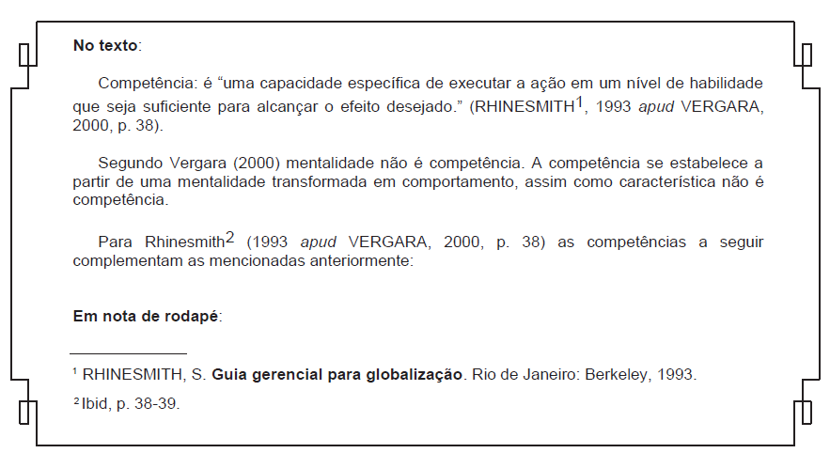
Fonte: Diretrizes para Teses e Dissertações USP 2020, p. 51.

CONCLUSÃO

Seguir a formatação anteriormente citada. As margens já estão espelhadas.

REFERÊNCIAS

Elemento obrigatório - consiste na relação das obras citadas no texto, de maneira que permita a identificação individual de cada uma delas, conforme ABNT NBR 6023/2018.
- As Referências devem ser apresentadas em espaçamento simples entrelinhas e com um espaço simples entre elas.
- Indicar em nota de rodapé a norma utilizada para elaboração das referências.
- Consultar os modelos de Referências para todos os tipos de materiais nas Diretrizes para Teses e Dissertações USP 2020 – a partir da p. 58 do manual.

Exemplo:
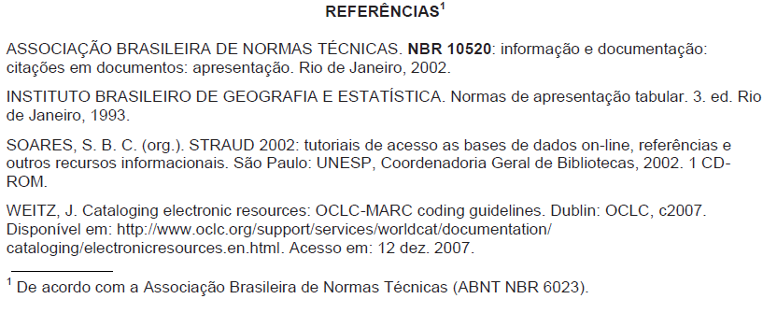
Fonte: Diretrizes para Teses e Dissertações USP 2020, p. 43.

APÊNDICES

APÊNDICE A – Título de Apêndice A.

APÊNDICE B – Título de Apêndice B.

Elemento opcional - este item é elaborado pelo próprio autor e serve para complementar a sua argumentação.

ANEXOS

ANEXO A - Título de Anexo A.

Elemento opcional - este item é constituído por documentos complementares ao texto do trabalho e que não são elaborados pelo autor, servem para fundamentação, comprovação e ilustração.

MARQUES, Alberto; RIBEIRO, Ângela. As fazendas agrícolas. São Paulo: Ática, 2000. 350 p.

